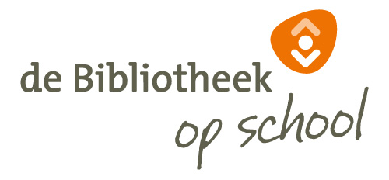

Bericht van de Bibliotheek op school

Vrijdag 13 mei is de campagne Geef een prentenboek cadeau gestart. Het doel van deze campagne is om kinderen op te laten groeien tussen de boeken, die belangrijk zijn voor hun ontwikkeling. Dit jaar is de klassieker Ik zou wel een kindje lusten van Sylvaine Donnio en Dorothé de Monfreid (illustraties) bij de boekhandel te verkrijgen voor €2,50. Meer informatie vindt u op www.geefeenprentenboekcadeau.nl.
